Муниципальное казенное общеобразовательное учреждение
«Розгребельская средняя общеобразовательная школа»
Большесолдатского района Курской области
307853, Курская область, Большесолдатский район, с. Розгребли, ул. Школьная д. 1. Телефон 8-(47136)-2-31-30, электронная почта bolshesoldat361@mail.ru, сайт http://www.rozgrebli.ru
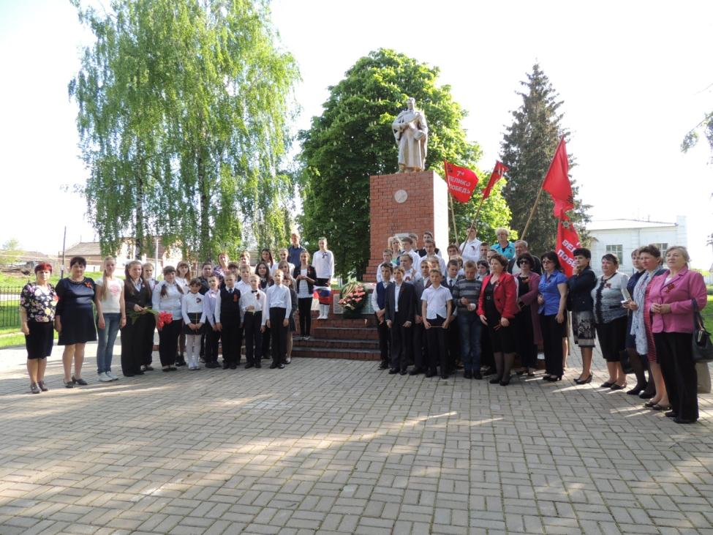
АВТОПРОБЕГ,
посвященный 73-ой годовщине Победы в Великой Отечественной войне.

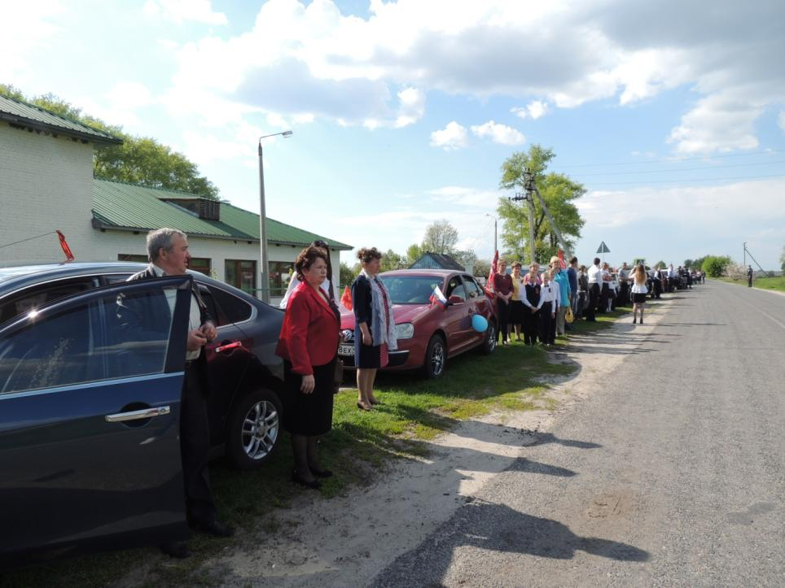
8 мая 2016 года администрацией и родителями учащихся МКОУ «Розгребельская СОШ» был организован АВТОПРОБЕГ, посвященный празднику Победы в ВОв 1941-1945 г.г.
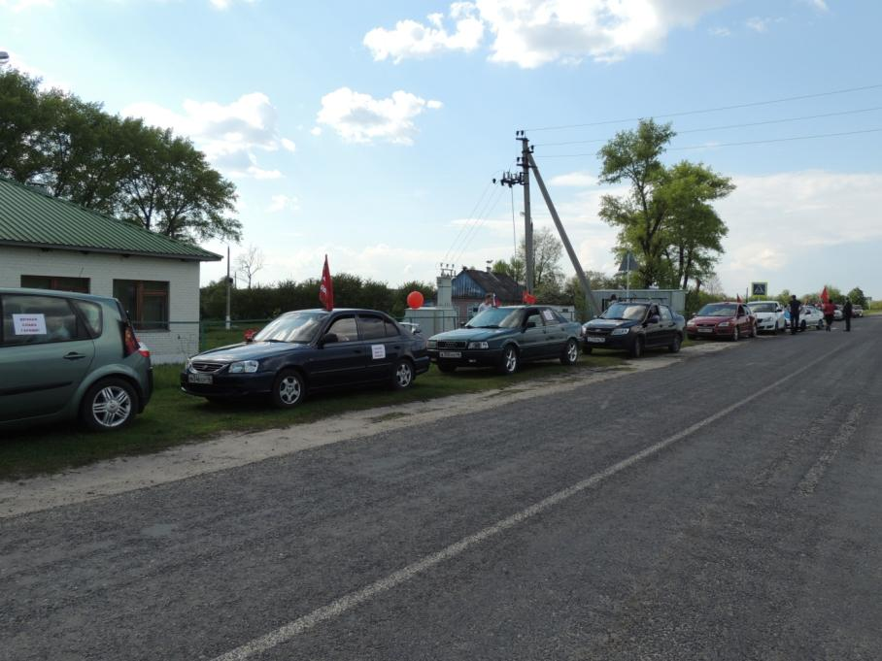
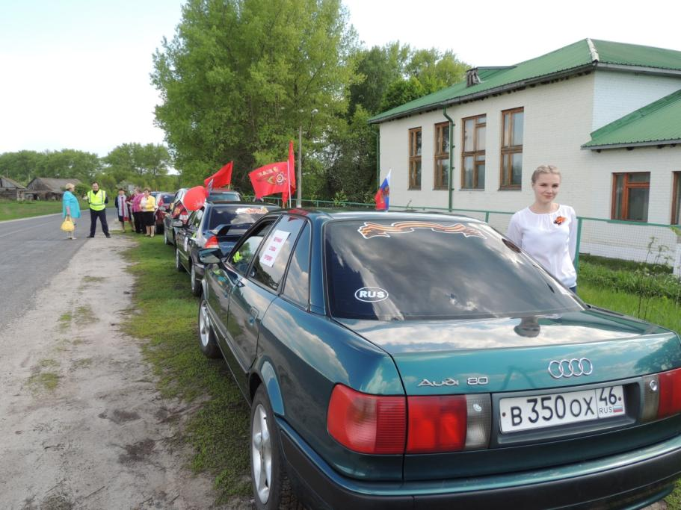
В автопробеге были задействованы 19 автомобилей, 90 участников. Безопасность движения на дорогах обеспечивали два автомобиля и сотрудники районного отдела полиции и ГИБДД.
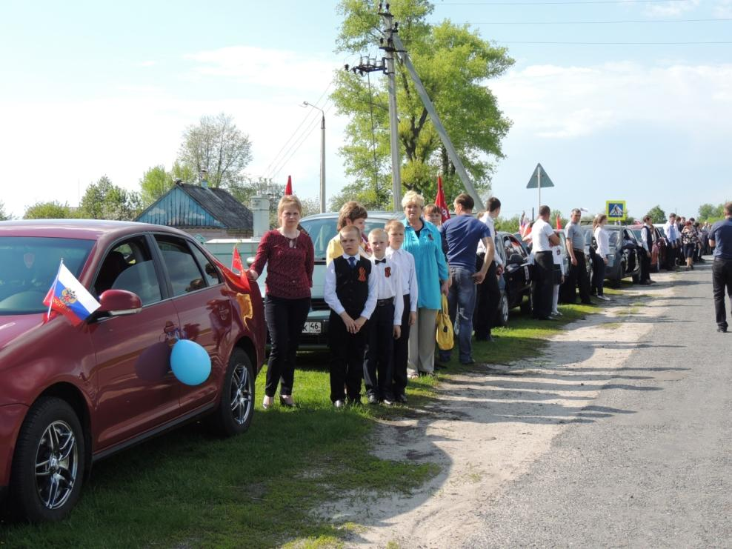
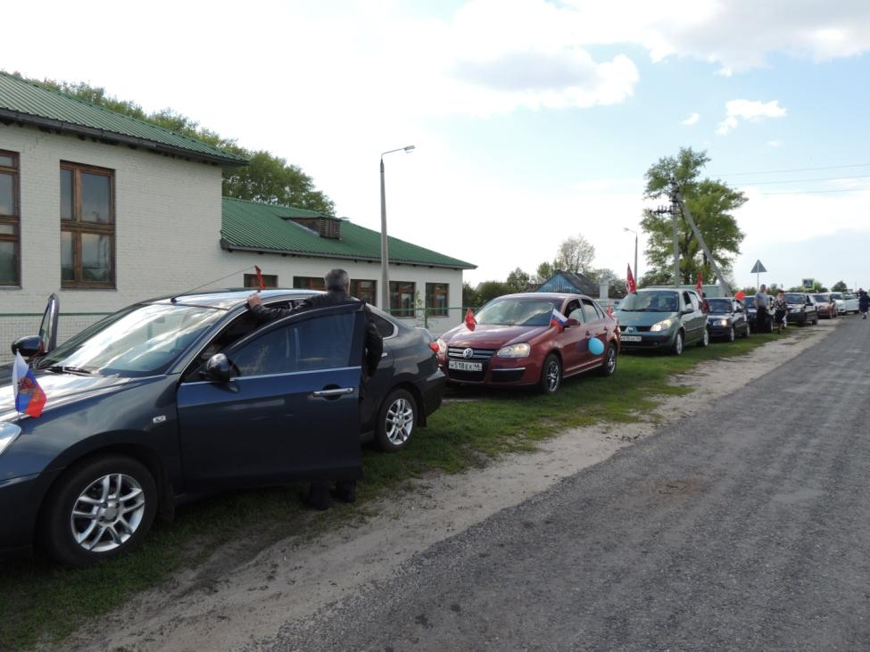
Мероприятие началось в 16-00 от здания школы. Все автомобили были оформлены символикой Дня Победы: георгиевской ленточкой, флажками, шарами, красными флагами, лозунгами: «Спасибо отцу за Победу», «Спасибо деду за Победу», «Спасибо прадеду за Победу».
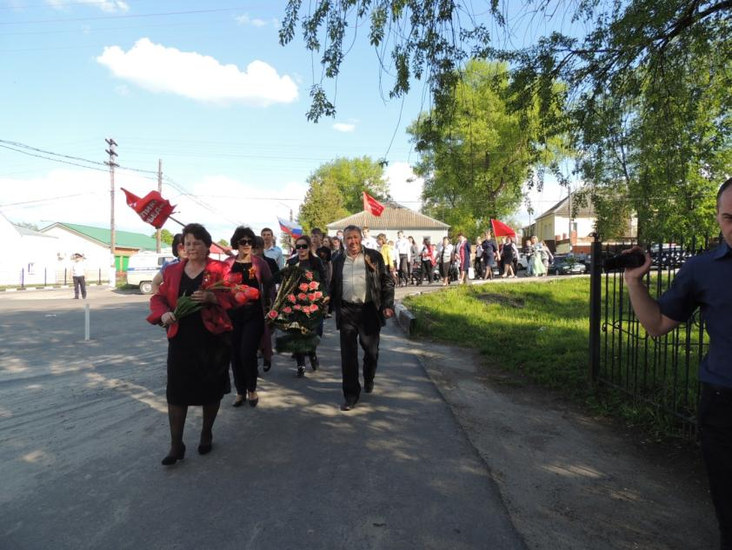
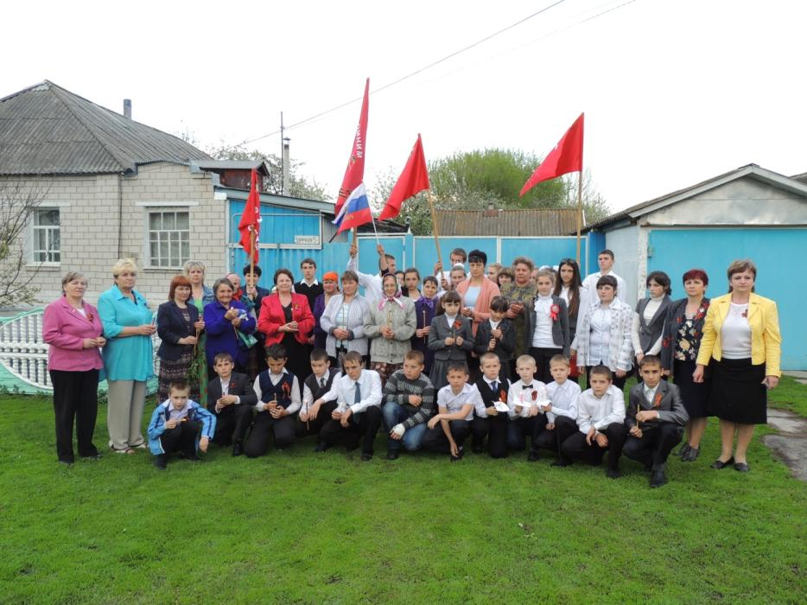
Маршрут автопробега: с. Розгребли (от школы) – с. Б-Солдатское (аллея героев) – д. Махов-Колодезь (последнее захоронение воинов 1941-1945г.г.) – п. Новосотницкий, (17-18 часов, площадки проведения акции «Зажги поминальную свечу») - п. Бердин, (18-19 часов, площадки проведения акции «Зажги поминальную свечу») - с. Розгребли, (19-20 часов, площадки проведения акции «Зажги поминальную свечу»).
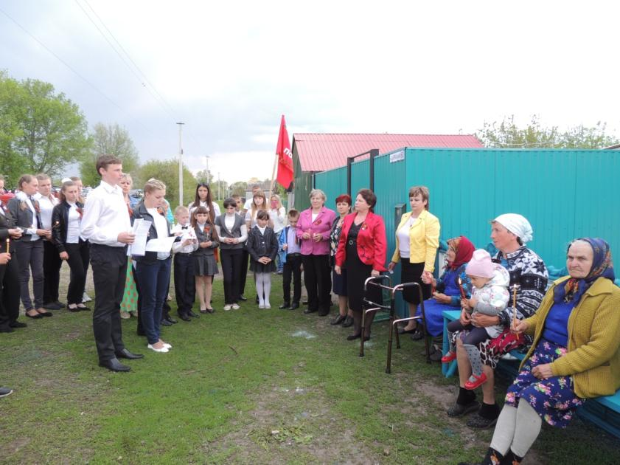
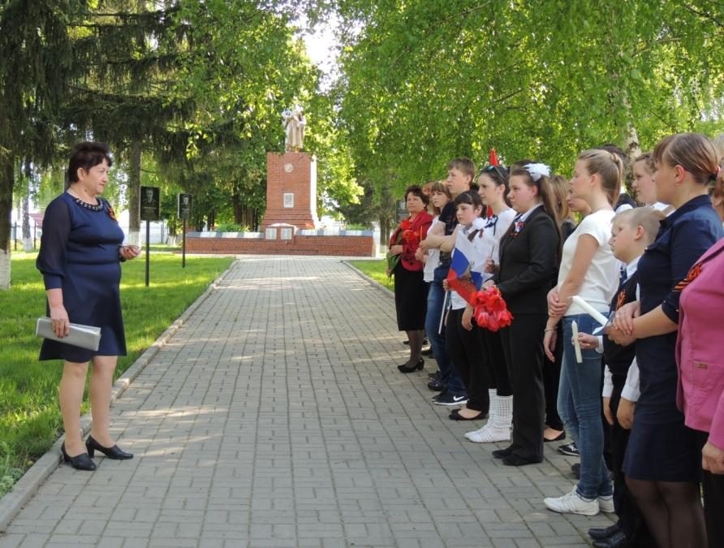
В Б-Солдатском для участников автопробега была организована содержательная экскурсия учителем истории МКОУ «Большесолдатская СОШ» Распоповой Л.А.
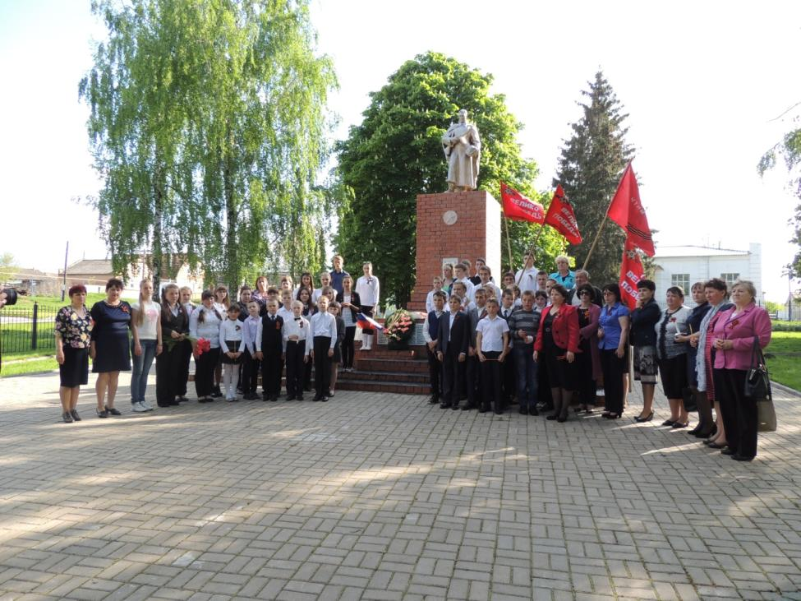
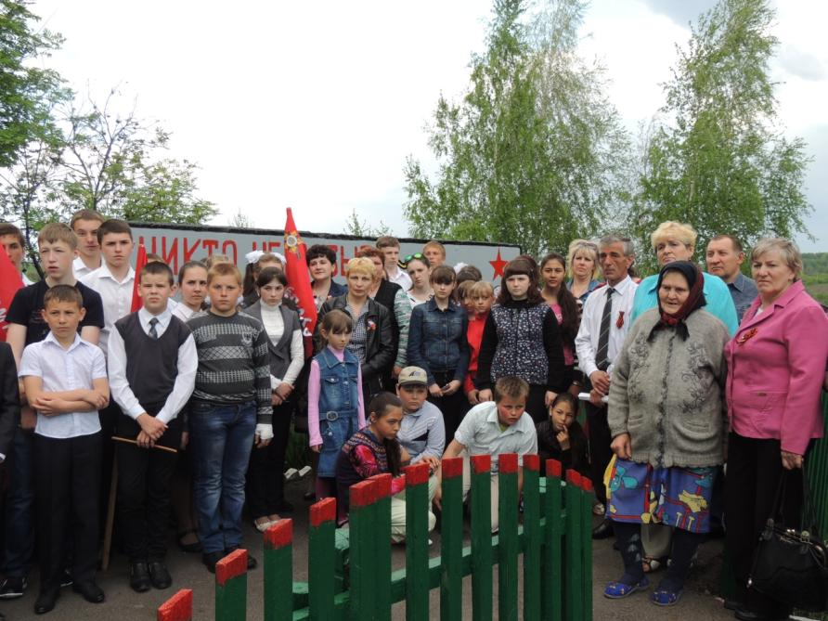
Мы возложили цветы на Братскую могилу, сфотографировались на память и отправились дальше, д. Махов-Колодезь на могилу Неизвестного солдата. Здесь нас радушно встречали директор школы Шевякина Т.П. педагоги и учащиеся МКОУ «Махово-Колодезская ООШ», жители.
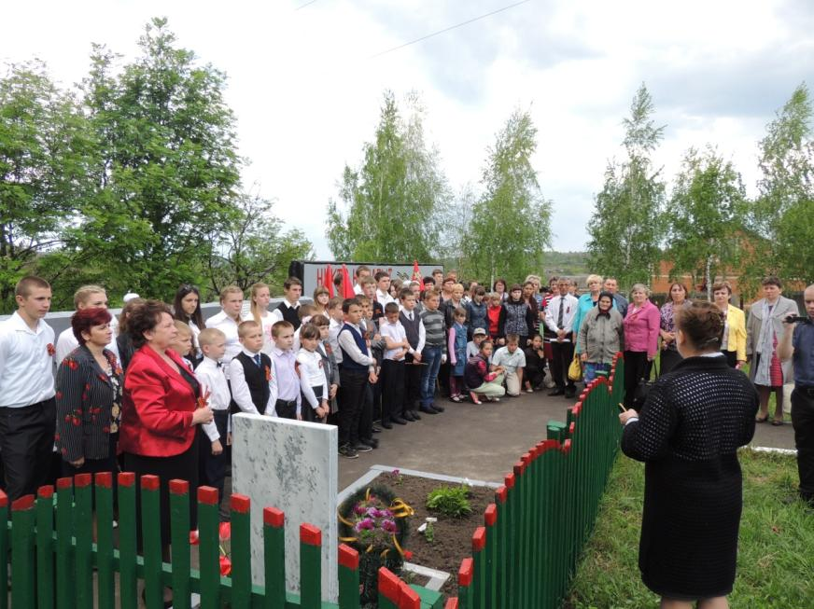

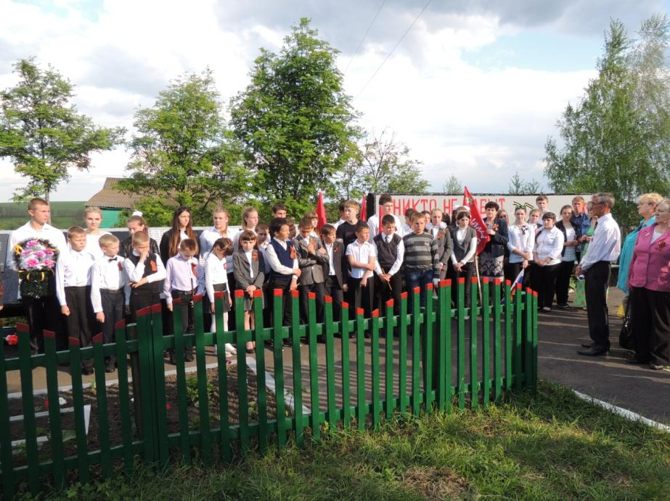
Учитель истории Бабкин А.А. рассказал нам о поисковой работе и последнем захоронении двух неизвестных солдат. Мы возложили цветы, почтили память погибших воинов минутой молчания.
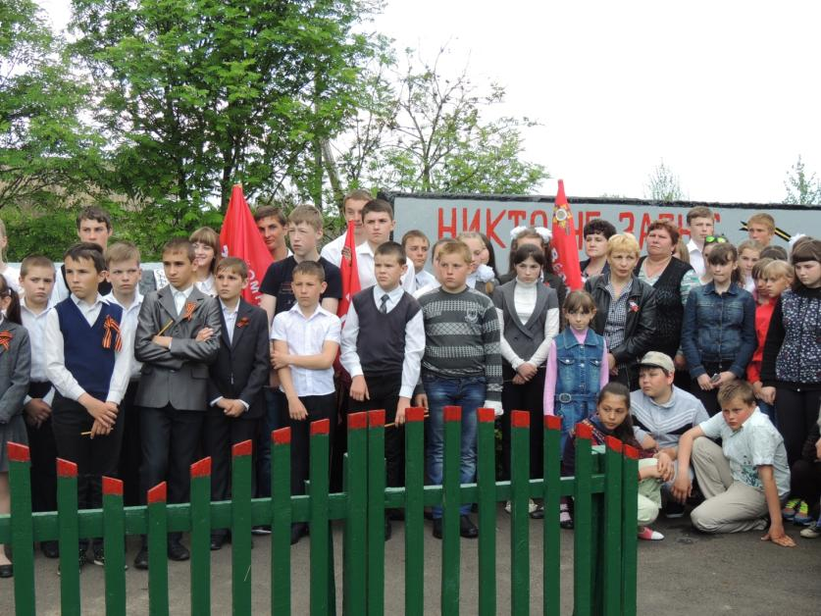
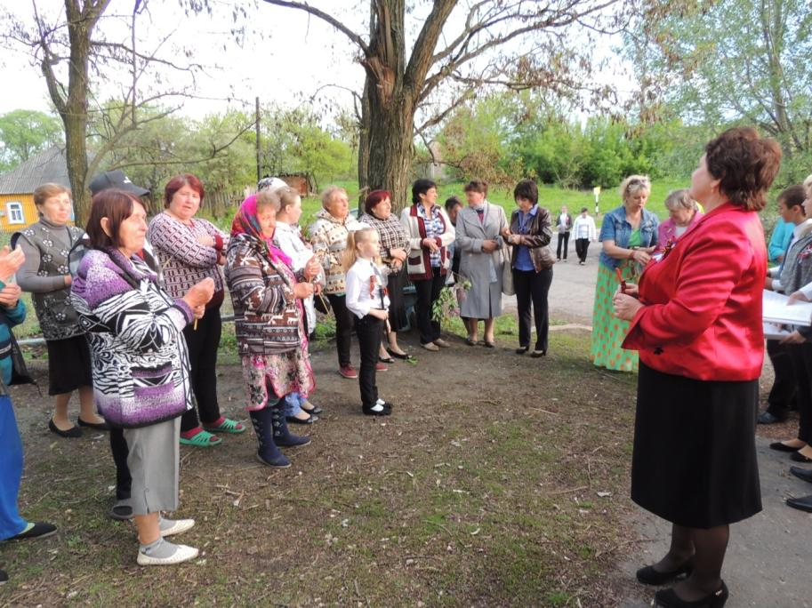
В программу нашего автопробега входила акция «Зажги поминальную свечу», посвященная погибшим и умершим участникам ВОв, нашим односельчанам. Были заранее определены 8 площадок, где в назначенное время нас ожидали жители п. Новосотницкий, п. Бердин,
с. Розгребли.
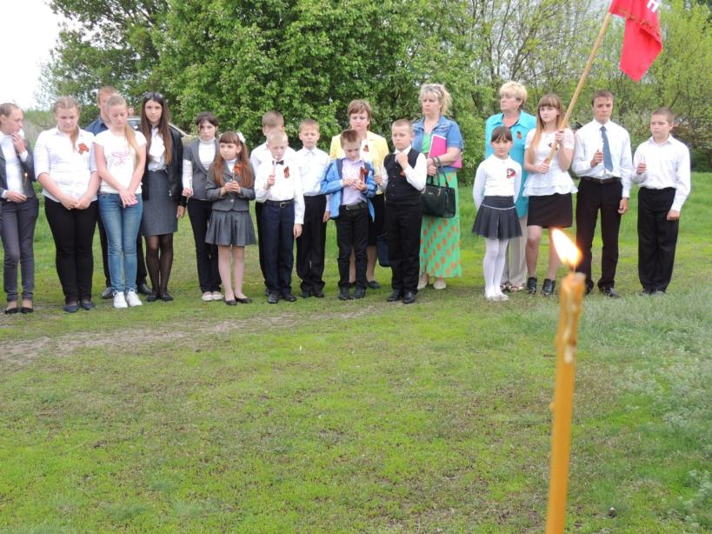
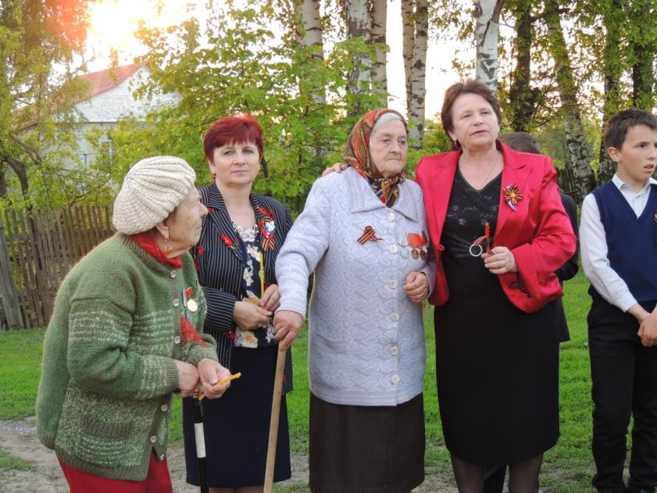
На одной из площадок к участникам автопробега обратилась Рытенко Валентина Васильевна, ветеран педагогического труда, труженица тыла. Она поделилась воспоминаниями о своем страшном детстве. Просила подрастающее поколение помнить, какой ценой завоевана была Победа, пронести эту память через всю свою жизнь, передать ее своим детям и внукам. Валентина Васильевна прочитала свое стихотворение, посвященное Неизвестному солдату. В 20-00 мы закончили автопробег.
